C V
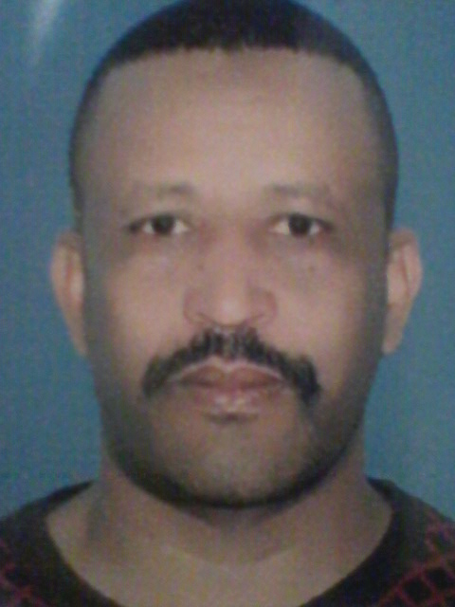

Nom : ANZID
Prénom : Abdelkader
Nationalité : Marocaine
Date de naissance : 15-015-1975
Lieu de résidence : Hay Ain Ihchach – ASSA ZAG - ASSA
Etat civil : Marié
E.mail : massineayour@gmail.fr
Tel : 06 62 54 72 42
Formation académique

Date | Institution | Diplôme
2019 | Faculté des lettres et sciences Humaines – Ibn Toufail - kanitra | Inscription comme Doctorant au laboratoire de « Langue et société ».
2017 | Faculté des lettres et sciences Humaines – Ibn Toufail - kanitra | Master en « Dialectes arabes et la littérature orale ».
2014 | Faculté des lettres et sciences Humaines – Ibn Zohr – Agadir | Licence en Histoire et civilisation
2014 | DELEGATION DE L’éducation national - Académie de Guelmim E-Smara - ASSA | Bac libre - Sciences modernes
2013 | Institut de formation des cadres de la santé –IFCS – Délégation de la santé - AGADIR | Diplôme d’Etat – Infirmier - Assistant social
2012 | FLSH – ibn Zohr – Agadir | Licence en L.L. française.
2012 | DELEGATION DE L’éducation national - Académie de Guelmim E-Smara - ASSA | Bac libre - Sciences modernes
2009 | Attestation de participation organisée par | Jerus salem –Israël
2006 | FLSH – ibn Zohr - Agadir | Licence en L.L. Arabe.
2006 | DELEGATION DE L’éducation national - Académie de Guelmim E-Smara - ASSA | Bac libre - Sciences modernes
2005 | DELEGATION DE L’éducation national - Académie de Guelmim E-Smara - ASSA | Bac libre - Sciences modernes
2004 | FLSH – ibn Zohr - Agadir | DEUG en L.L.Arabe.
2004 | DELEGATION DE L’éducation national - Académie de Guelmim E-Smara - ASSA | Bac libre - Sciences modernes
2003 | DELEGATION DE L’éducation national - Académie de Guelmim E-Smara - ASSA | Bac libre - Sciences modernes
2002 | DELEGATION DE L’éducation national - Académie de Guelmim E-Smara – ASSA | Bac libre
2002 | DELEGATION DE L’éducation national - Académie de Guelmim E-Smara - ASSA | Bac libre - Sciences modernes
1999 | OFPPT EL FATH ASSA | Diplôme en électricité des bâtiments
1993 | DELEGATION DE L’éducation national - Académie d’Agadir - ASSA | Baccalauréat en Lettres modernes
1989-1992 | Attestation de scolarité au collège vieux Pont de Sèvres – Boulogne Billancourt- Paris | France

Participations scientifiques

Date | Activité | Lieu
2021 | - Participation à la conférence de «L’alcoolisme» organisé par la plateforme ORID internationale ‘à distance) | - Malaisie
2021 | - Participation à la conférence de « la futurologie» organisé par la plateforme ORID internationale ‘à distance) | - Malaisie  (plateforme ORID)
2021 | - Participation à la conférence de « la Semaine de la culture médiatique » organisé par la plateforme ORID internationale ‘à distance) | - Malaisie  plateforme ORID)
2020 | - Journée du doctorant organisé par le labo de langue et société ( à distance) | FLSH KENITRA
2019 | - « WAYM AZAJAL » organisé par le labo de langue et société | FLSH KENITRA
2019 | - Présentation d’une lecture analytique concernant l’œuvre de « Sirat Himar / Biographie d’un âne » | Maison de la jeunesse - ASSA
2019 | - Participation pour la publication d’un livre collectif « Histoire d’ASSA » sous la direction du Centre du Sahara pour les etudes et des recherches sur terrain » | C.S.E.R.S.T - SSA
2019 | - Publication d’un article dans le magasin « WADI DARAA » intitulé : «le rôle des savants dans le développement scientifique et culturel » | « WADI DARAA » Guelmim
2018 | - Présentation d’une lecture analytique concernant l’œuvre de « Al maasoul» | Maison de la jeunesse - ASSA
20017 | - Publication d’un article dans le magasin « WADI DARAA » intitulé : « les marabouts de ASSA- la ville sainte » | « WADI DARAA » Guelmim
2016 -2018 | - Publication de plusieurs articles dans le journal (social et culturel) « Asda a Sahara » | « Asda a Sahara »  TANTATN
2012 | - Publication d’un livre en arabe intitulé « Biographie du savant Sidi Mohamed ben Ahmed – sa vie et ses traces – Partie 1 » | Librairie Córdoba – Agadir
2009 | - Participation à la conférence internationale au Jerus salem « holocauste » | Jerus salem  Israël
2006-2008 | - Publication de plusieurs article dans le journal « Tamazight » concernant la culture Amazigh | « Tamazight » Rabat
1997-2001-2002 | - Participation à la conférence internationale à Rabat « les droits de l’homme ». | Rabat
1998-2002- | - Participation à la conférence internationale à Rabat « les droits de l’homme et des peuples autochtones».Organisé par ONT(organisation international de travail) et l’organisation de tamaynout | Rabat

Expériences et compétences

Période | Institution | Contenu | Durée
2019- 2021 | ISTA - ASSA | VACATAIRE | 2 ans
2017 | Lycée Oqba - ASSA | Enseignant contractuel de la langue française | contrat indéterminé
2015 | Lycée Oqba - ASSA | Enseignant par contrat | 7mois
2015 | Collège Almassira - ASSA | Enseignant par contrat | 7 mois
2010-2013 | Hôpital Hassan II | Travail social dans les secteurs concernés. | 3 ans
2000 - 2016 | Association ESPACE Culturel et Economique | Cours de soutien (enseignant). | Contrat indéterminé
2000-2009 | La presse | Correspondant d’Almonaataf | 8ans
1998 - 2002 | Association Tamaynut -ASSA | Cours de soutien (enseignant). | 6 ans
2007 - 2021 | Association AZETTA Amazigh -ASSA | Cours de soutien (enseignant). | 14 ans

Activités scientifiques et associatifs :

Activités | Description
Recherches | -Histoire d’ASSA  -Etude linguistique des noms des lieux : Toponymes de l’Anti-Atlas (mémoire de licence)
ASSOCIATION | - Communication avec les associations et les jeunes…  - Coordination entre les associations amazighes du Sud.  - Suivi et évaluation des projets de développement  -Encadrements des associations.  -Séminaires (Droit de l’Homme / des peuples autochtones)
INDH | -Participation (projet / colloque/ réunion (province d’ASSAZAG)
LANGUES

- TAMAZIGHT : Langue maternelle
- ARABE : courant
- FRANÇAIS : courant
- ANGLAIS : Ecrit Parlé(-) Lire
Connaissances en informatique

- Word
- Excel
- PowerPoint
-Formatage
LOISIRS

- LECTURE
- Poésie
- SPORT
- MUSIQUE
- Animation culturel

